BAB IV

RENCANA OPERASIONAL

1. Proses Operasi

Menurut Jay Heizer dan Barry Render (2017:42) manajemen operasi merupakan serangkaian aktivitas yang menciptakan nilai dalam bentuk barang dan jasa di semua organisasi. Dimana sebuah proses operasi berperan penting dalam berjalannya kegiatan operasional dalam menghasilkan produk maupun jasa. Proses operasi merupakan proses penciptaan barang atau jasa dengan mengubah *input* menjadi *output* yang kemudian didistribusikan kepada pelanggan.

TJM Car Spa adalah usaha dibidang poles mobil yang memberikan jasa kepada pelanggan akhir. Pelayanan TJM Car Spa bisa dilakukan secara langsung ataupun bisa juga datang kerumah. Tentunya TJM Car Spa mempunyai alur proses pelayanan hingga pelayanan tersebut sampai pada pengerjaan. Berikut adalah alur pelayanan TJM Car Spa dari input sampai output. Gambar 4.1 dan 4.2 akan menjelaskan proses pemesanan dari pelanggan datang sampai selesai.

Gambar 4.1

Alur Proses PemesananTJM Car Spa

Sumber: *TJM Car Spa*

Berdasarkan gambar 4.1 di atas dapat dijelaskan proses pelayanan *consumer* sebagai berikut.

1. *Consumer* memilih paket poles yang tersedia

*Consumer* masuk ke dalam toko dan akan disambut oleh karyawan TJM Car Spa, lalu ditawarkan paket-paket poles mobil kepada *Consumer* dan mencatat tipe mobil, plat kendaraan, serta paket polesnya.

1. Proses penyiapan bahan baku yang akan digunakan

Leader yang ahli dalam bidang memoles akan menyiapkan bahan-bahan poles untuk memoles sesuai paket yang tersedia

1. *Consumer* menunggu untuk proses poles diruang tunggu yang nyaman tempat duduk yang empuk serta ada AC di dalamnya serta televisi untuk membuat *consumer* tidak jenuh dalam menunggu mobilnya sedang dalam tahap pemolesan.
2. Setelah selesai *consumer* mengecek hasil pemolesan

*Consumer* akan diberikan kesempatan untuk melihat hasil pemolesan terlebih dahulu sebelum proses pembayaran.

1. *Consumer* membayar ke kasir

Setelah selesai pengecekan oleh *consumer* selanjutnya menuju ke kasir untuk melakukan proses pembayaran.

Gambar 4.2

Alur proses datang kerumah TJM Car Spa

Berdasarkan gambar 4.2 di atas dapat dijelaskan proses pelayanan *consumer* yang dapat dilihat dihalaman berikut ini:

* + - 1. *Consumer* menghubungi CS (*Consumer Service*) dan memilih paket poles yang ditawarkan oleh CS, CS dengan ramah akan melayani pelanggan dan memberikan saran tentang paket-paket poles yang tersedia di kami.
      2. *Consumer* memberikan alamat lengkap serta tipe mobil dan plat mobil yang ingin dipoles agar karyawan kami sesampainya disana langsung memoles mobil agar prosesnya cepat dan juga memuaskan.
      3. Leader menyiapkan bahan-bahan poles yang diperlukan sesuai dengan paket yang sudah ditentukan oleh *consumer* itu sendiri.
      4. Sesampainya dirumah *consumer* karyawan mulai memoles dan bisa dilihat oleh *consumer*, *consumer* dapat melihat alur proses memoles dari awal sampai akhir pemolesan.
      5. *Consumer* membayar via transfer ke kasir atau membayar langsung ke karyawan dilapangan, TJM Car Spa memberikan layanan transfer agar pemilik dapat mempermudah pembayaran bisa via atm dan juga mobile transfer.

TJM Car Spa menawarkan jasa antara lain poles eksterior, poles interior dan juga poles mesin. Berikut adalah proses pemolesan dari paket yang ditawarkan oleh TJM Car Spa

Berikut ini adalah bahan baku dan proses pelayanan TJM Car Spa:

1. Bahan baku yang digunakan untuk proses pemolesan:
2. *Compounding*: proses ini berfungsi untuk membuka lapisan cat mobil yang telah rusak serta mengangkat kotoran-kotoran yang ada di atas permukaan yang tidak dapat di angkat dengan hanya proses pencucian mobil saja, Bahan baku yang digunakan adalah *Meguaiars ultra cut compound.*

Gambar 4.3

*Meguaiars ultra cut compound*

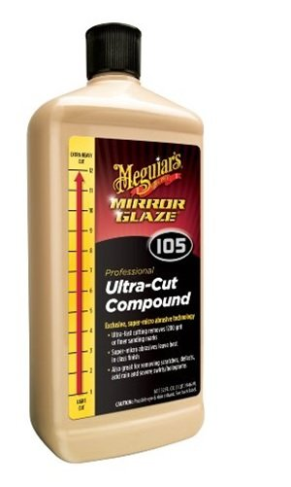

Sumber: [www.google.com](http://www.google.com)

1. *Polishing*: tahap *detailing* ini bertujuan untuk menghilangkan atau menutupi cacat-cacat yang ada di bawah permukaan cat pada mobil, serta menghaluskan permukaan kendaraan, Bahan yang digunakan adalah meguaiars ultimate polish.

Gambar 4.4

*Meguaiars ultimate polish*

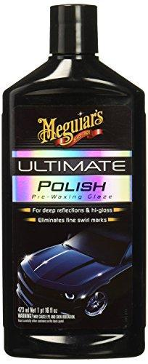

Sumber: [www.google.com](http://www.google.com)

1. *Wax*: proses ini bertujuan memberikan lapisan tipis pada mobil supaya terlindung dari debu, air, kotoran, dll. selain itu *wax* akan memberikan *finishing look* pada mobil, Bahan yang digunakan adalah meguaiars *ultimate paste wax.*

Gambar 4.5

*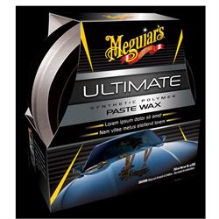Meguaiars ultimate paste wax*

sumber: [www.google.com](http://www.google.com)

1. Bahan Baku untuk pencucian mobil menggunakan sabun *Meguiars Gold class.*

Gambar 4.6

*Meguiars Gold Class*

[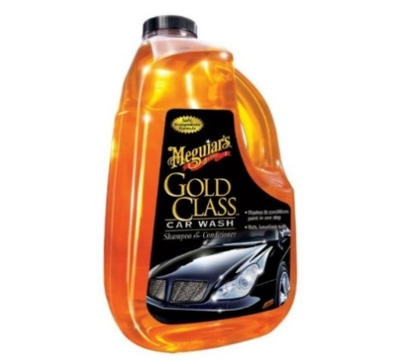](https://www.google.com/url?sa=i&rct=j&q=&esrc=s&source=images&cd=&ved=2ahUKEwiosczP2cHcAhVMLI8KHaD_BDUQjRx6BAgBEAU&url=https://www.homedepot.com/p/Meguiar-s-64-oz-Automotive-Gold-Class-Car-Wash-Shampoo-and-Conditioner-G7164/205069039&psig=AOvVaw3xMDOuA1JUoVHTUrd5v0iT&ust=1532864003797414)

Sumber: [www.google.com](http://www.google.com)

1. Proses pemolesan TJM Car Spa:
2. Pencucian mobil: siram bagian mobil dari atas sampai bawah sampai debu di permukaan mobil hilang, lalu step selanjutnya pemakaian sabun dengan menggunakan meguaiars *gold class* sabun ini berfungsi untuk membersihkan kotora-kotoran yang menempel di *body* mobil selanjutnya bilas sabun dengan air sampai sabun tidak lagi di permukaan mobil, lalu keringkan mobil sampe tidak ada air yang menempel di *body* mobil.
3. *Compounding*: setelah proses pencucian berikutnya adalah proses *compounding*, pakaikan obat di beberapa titik bagian mobil oleskan obat *ultra cut compound* lalu proses compounding menggunakan mesin *rotary* dilakukan perbagian tidak langsung menyeluruh.
4. *Polishing*: setelah proses *compounding* selesai proses selanjutnya yang dilaukan adalah proses *polishing*, tidak jauh berbeda dengan proses *compounding* proses *polishing* dilakukan dengan pakaikan obat perbagian mobil lalu proses *polishing* dilakukan juga dengan mesin *rotary* dilakukan juga perbagian tidak langsung menyeluruh.
5. *Wax*: setelah step 1 dan step 2 dilakukan step terakhir pemolesan adalah *waxing*, pakaikan obat *ultimate wax* keseluruh *body* mobil sampai merata setelah itu tunggu obat *wax* tersebut mengering kurang lebih 10 sampai 15 menit untuk mendapatkan hasil yang maksimal, setelah obat *wax* mengering lap dan bersihkan obat *wax* yang sudah kita pakaikan tady pada *body* mobil sampai bersih.
6. Nama pemasok

Menurut Kotler dan Amstrong (2014:93) pemasok, atau juga dikenal sebagai *supplier,* adalah seorang atau sesuatuyang menyediakan barang dan jasa yang dibutuhkan oleh perusahaan untuk membuat produk. Dalam hal ini, pemasok memegang peranan penting dalam berjalannya suatu bisnis dikarenakan semua kebutuhan bahan baku untuk proses pemolesan berasal dari sini. Memilih pemasok bukan hal yang mudah sebagai pelaku bisnis, memilih pemasok haruslah cermat dan teliti salah memilih pemasok bisa menjadi ancaman untuk perusahaan. Untuk itu, pilihlah pemasok yang mempunyai hubungan kerja yang baik dan harga yang relatif stabil.

Berikut ini adalah daftar nama-nama pemasok peralatan, perlengkapan dan bahan baku untu menunjang jalannya bisnis dari TJM Car Spa.

1. Pemasok Peralatan dan Perlengkapan
2. Mall glodok

Mall glodok adalah tempat perbelanjaan yang cukup lengkap dan mempunyai harga yang murah. Selain menjual peralatan dan perlengkapan mall Glodok juga menjual mesin rotary, lap microfiber, dan juga pad untuk rotary. Mall Glodok beralamat di Jalan Pinangsia Raya no. 1, RT 1/RW 6, Kota Tua, Mangga Besar, Taman Sari, Kota Jakarta Barat, Daerah Khusus Ibukota Jakarta 11180.

1. Ace Hardware

Ace hardware adalah salah satu perusahaan yang menjual perabot terkemuka di Amerika Serikat sejak tahun 1997, Ace Hardware telah berkembang menjadi salah satu jaringan produsen perabotan terkemuka dengan 39 cabang nasional.

Hingga saat ini terdapat 52 toko Ace yang tersebar di kota-kota besar di Indonesia dan masih terus berkembang lagi.

1. Pemasok Bahan baku

Bahan baku TJM Car Spa hanya menggunakan satu *Supplier* yitu dari toko online Meguaiars Indonesia yang didapat di [www.tokomeguaiars.com](http://www.tokomeguaiars.com) semua bahan baku mulai dari pencucian sampai dengan pemolesan mobil di dapat dari toko online tersebut, website tersebut adalah website resmi penjual obat poles merk Meguaiars.

1. Deskripsi Rencana Operasi TJM Car Spa

Rencana operasi adalah proses yang dilakukan untuk membuka atau menjalankan suatu bisnis agar tertata rapi untuk mendapatkan hasil yang efektif dan efisien. Proses ini dilakukan sebelum usaha itu resmi dibuka. Ada 11 proses yang dilakukan TJM Car Spa untuk menjalankan bisnisnya sebagai berikut :

* 1. Melakukan Survei Pesaing

Langkah pertama yang akan dilakukan adalah survei pesaing. Proses ini dilakukan untuk menganalisa pesaing, bagaimana bisnisnya berjalan, apa kekuatan dan kelemahan pesaing, apa peluang dan ancaman untuk TJM Car Spa.

* 1. Melakukan Survei Pasar

Survei pasar akan dilakukan pada saat TJM Car Spa sudah buka untuk melihat potensi yang ada di daerah tersebut, menilai selera konsumen, dan apa yang diharapkan *customer* dari TJM Car Spa. Selain itu langkah ini adalah cara untuk menetapkan harga produk yang akan dijual agar diterima oleh masyarakat.

* 1. Pemilihan Lokasi

Pemilihan lokasi adalah hal yang terpenting dalam membuat bisnis kuliner. Lokasi harus strategis, ramai dilewati, dekat dengan bank, dan memiliki lahan parkir yang luas.

* 1. Melakukan Survei Pemasok

Hal prioritas bagi suatu bisnis adalah pemasok, karena jalannya suatu bisnis ditentukan oleh pemasok untuk *supply* bahan baku yang digunakan untuk produksi. Pemasok yang dipilih tentunya harus mempunyai komunikasi yang baik dan hubungan yang baik dengan pebisnis. Selain itu, pemasok haruslah dekat dengan lokasi bisnis untuk mengurangi biaya pengiriman. TJM Car Spa melakukan survei pemasok untuk peralatan, perlengkapan, dan bahan baku produksi.

* 1. Pendaftaran NPWP

NPWP adalah Nomor Pokok Wajib Pajak. Setiap warga negara yang sudah memiliki penghasilan wajib mempunyai NPWP untuk melaporkan pajak penghasilan yang dimiliki. Berikut adalah persyaratan pembuatan NPWP.

* + 1. Wajib Pajak Orang Pribadi yang Tidak Menjalankan Usaha atau Pekerjaan Bebas
       1. Kartu identitas (KTP) bagi WNI
       2. Paspor dan KITAS/KITAP bagi WNA
    2. Wajib Pajak Orang Pribadi yang Menjalankan Usaha atau Pekerjaan Bebas atau Pengusaha Tertentu
       1. Kartu identitas (KTP) bagi WNI
       2. Paspor dan KITAS/KITAP bagi WNA
       3. Dokumen izin kegiatan usaha yang diterbitkan oleh instansi berwenang atau surat keterangan tempat kegiatan usaha atau pekerjaan bebas dari pejabat pemerintah daerah sekurang-kurangnya Lurah atau Kepala Desa.
    3. Wajib Pajak Orang Pribadi dengan Status Wanita Kawin yang Dikenai Pajak Terpisah Dari Suaminya
       1. Kartu identitas (KTP) bagi WNI
       2. Paspor dan KITAS/KITAP bagi WNA
       3. Fotokopi kartu NPWP suami
       4. Fotokopi kartu keluarga
       5. Fotokopi surat perjanjian pemisahan penghasilan dan harta atau surat pernyataan menghendaki melaksanakan hak dan kewajiban perpajakan terpisah dari hak dan kewajiban perpajakan suami.
       6. Sumber:<https://www.online-pajak.com/id/daftar-npwp-online-wajib-pajak-orang-pribadi>(diakses Desember 2017)
  1. Pendaftaran SIUP

Setiap pendirian usaha wajib memiliki SIUP yaitu Surat Izin Usaha Perdagangan. Berikut adalah persyaratan untuk membuat SIUP untuk perorangan.

* + 1. Surat Permohonan dan pernyataan berkas sesuai dengan aslinya (materai 6000);
    2. *Scan foto copy* KTP Pemilik dan mencantumkan nomor Kartu Keluarga;
    3. *Scan foto copy* NPWP pemilik;
    4. *Scan foto copy* Surat Keterangan Domisili Usaha yang masih berlaku di tanda tangani oleh Camat;
    5. Surat Kuasa apabila dikuasakan pengurusannya (Materai 6000);
    6. Pas foto Pemilik ukuran 3 x 4 berwarna (2 lembar).
    7. Sumber:<http://dpmptsp.bekasikota.go.id/images/Formulir_dan_Persyaratan/persyaratan/siup_dan_tdp.pdf>(diakses Desember 2017).
  1. Men-*design Layout* Bisnis

Mendesain sebuah usaha adalah hal yang terpenting bagi suatu usaha. Dalam hal ini TJM Car Spa mendesain dimana lokasi pencucian mobil, pemolesan, meja kair, ruang tunggu, ruang istirahat karyawan, toilet, meja kantor TJM Car Spa dan penyimpanan bahan baku serta peralatan.

* 1. Merekrut dan Pelatihan Karyawan

Merekrut karyawan bukan hal yang sepele karena karyawan adalah bagian penunjang dari jalannya suatu usaha. Pemilahan karyawan minimal adalah orang yang terdidik dan memiliki *attitude* yang baik. Setelah itu akan dilakukan pelatihan untuk masing-masing posisi.

* 1. Membeli Peralatan dan Perlengkapan

Langkah selanjutnya adalah membeli peralatan dan perlengkapan yang dibutuhkan oleh TJM Car Spa berdasarkan pemasok yang telah disurvei oleh TJM Car Spa

* 1. Membeli Bahan Baku

Pemilihan bahan baku yang berkualitas adalah *input* yang akan menghasilkan *output* yang bekualitas juga. TJM Car Spa membeli bahan baku berdasarkan survei yang telah dilakukan.

* 1. Melakukan Promosi

Promosi adalah bagian penting dari suatu usaha. Promosi adalah aktivitas pemasaran yang menunjang dan ujung tombak untuk bisnis apapun.

* 1. Membuka Usaha TJM Car Spa

Setelah 11 langkah sudah dilakukan, maka tahap terakhir adalah membuka TJM Car Spa.

Berikut adalah rencana operasi TJM Car Spa dari bulan Januari 2019 sampai dengan pembukaan TJM Car Spa pada bulan September 2019.

Tabel 4.1

Rencana Operasi TJM Car Spa



Sumber: *TJM Car Spa*

1. Rencana Alur Produk

Setiap perusahaan mempunyai proses dalam bisnisnya. TJM Car Spa merupakan bisnis Jasa poles mobil dengan menjual perawatan *eksterior*, *interior* dan mesin mobil yang mencakup pencucian mobil plus wax, salon mobil *specialist*, poles *interior*, poles *eksterior*, poles mesin, dan paket poles dari mesin *eksterior* dan interior, proses perawatan mobil TJM Car Spa menggunakan bahan-bahan yang berkualitas untuk memberi hasil yang maksimal.

Berikut ini adalah alur produk TJM Car Spa dari customer datang, hingga proses pembayaran.

Gambar 4.7

Alur Pelayanan dan Produk TJM Car Spa

Sumber : TJM Car Spa

Pada gambar di atas menjelaskan bagaimana alur pelayanan TJM Car Spa dari awal consumer masuk sampai dengan consumer membayar hasil jasa.

1. Rencana Alur Pembelian

TJM Car Spa mempunyai pemasok yang sekaligus sebagai rekan bisnis, bisnis jasa perawatan mobil memerlukan bahan baku untuk proses pemolesan dan perawatan mobil dalam pemilihan bahan baku, TJM Car Spa menerapkan standarisasi bahan baku agar kualitas tetap terjaga tidak hanya menja kualitas bahan baku, TJM Car Spa juga harus mengendalikan persediaan bahan bakunya agar bisnis berjalan efektif dan efisien.

1. Kasir di TJM Car Spa juga mencakup pengecekan stok bahan baku.
2. Kasir melakukan *pre-order* kepada pemasok bahan baku.
3. Pemasok mengantarkan bahan baku ke TJM Car Spa.
4. Rencana Kebutuhan Peralatan dan Perlengkapan Perusahaan

jasa poles mobil TJM Car Spa memerlukan beberapa peralatan dan perlengkapan untuk menjalankan usahanya kualitas peralatan dan peralatan sangat mempengaruhi berjalannya usaha ini.

Berikut adalah peralatan dan perlengkapan yang digunakan oleh TJM Car Spa yang bisa dilihat dihalaman berikutnya.

1. Mesin cuci

Gambar 4.8

Contoh mesin cuci TJM Car Spa

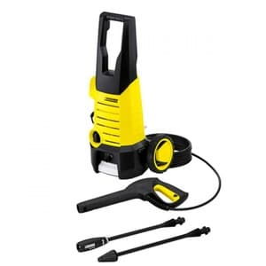

Sumber: [www.google.com](http://www.google.com)

Mesin cuci ini digunakan TJM Car Spa untuk melakukan pencucian mobil

1. Mesin rotary dan pad

Gambar 4.9

Contoh mesin *rotary* TJM Car Spa

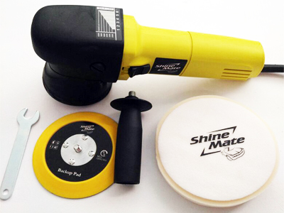

Sumber: [www.google.com](http://www.google.com)

Mesin *rotary* dan *pad* ini digunakan untuk pemolesan dari *compounding* sampai dengan *polishing.*

1. *Vacum cleaner*

Gambar 4.10

Contoh *vacum cleaner*

[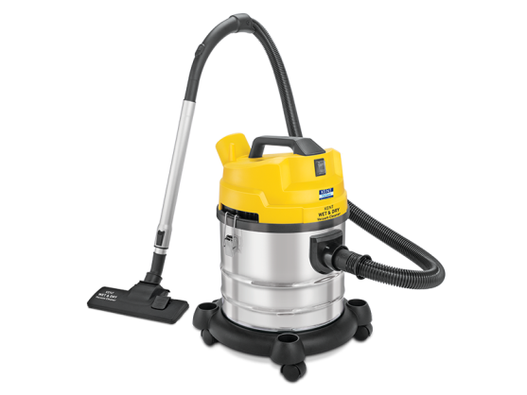](https://www.google.com/url?sa=i&rct=j&q=&esrc=s&source=images&cd=&cad=rja&uact=8&ved=2ahUKEwiDjIXz3_vcAhUIro8KHcVJCw4QjRx6BAgBEAU&url=https://www.kent.co.in/vacuum-cleaner/kent-wet-dry-vacuum-cleaner&psig=AOvVaw0NW6Rd7NgzY87WgQjFvF4j&ust=1534858567629043)

Sumber: [www.google.com](http://www.google.com)

*Vacuum cleaner* digunakan untuk membersihkan debu-debu yang ada didalam mobil.

1. Lap *microfiber*

Gambar 4.11

Lap *microfiber* TJM Car Spa

[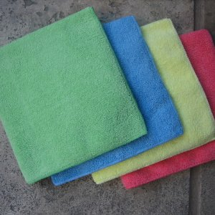](https://www.google.com/url?sa=i&rct=j&q=&esrc=s&source=images&cd=&cad=rja&uact=8&ved=2ahUKEwib8Nrv3sPcAhXDfH0KHVtUCbEQjRx6BAgBEAU&url=https://www.bukalapak.com/p/rumah-tangga/perlengkapan-kebersihan/bamacm-jual-bagus-kain-microfiber-handuk-kecil-lap-meja-motor-mobil-serap-air-35x35-320g-murah&psig=AOvVaw2id2TKQNtzLcQLN1MqGbHj&ust=1532934136730306)

Sumber: [www.google.com](http://www.google.com)

Lap *microfiber* berguna untuk mengelap dan mengeringkan *body* mobil serta mengelap sisa2 minyak dari obat poles mobil.

1. *Sponge*

Gambar 4.12

*Sponge*

[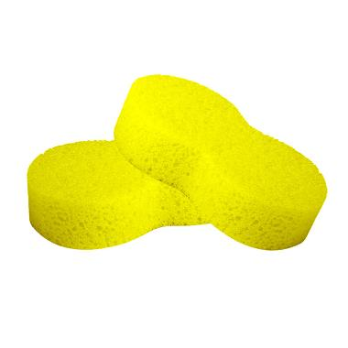](https://www.google.com/url?sa=i&rct=j&q=&esrc=s&source=images&cd=&cad=rja&uact=8&ved=2ahUKEwih88bB38PcAhWFbisKHWugADUQjRx6BAgBEAU&url=https://www.blibli.com/jual/busa-cuci-mobil&psig=AOvVaw058Dog2mymPBxwEw_NHUXh&ust=1532934320854683)

sumber:[**www.google.com**](http://www.google.com)

*sponge* digunakan untuk penyabunan pada saat mobil di cuci.

1. Lay-out Bangunan Tempat Usaha

Setiap usaha mempunyai bangunan fisik untuk menjalankan aktivitas bisnisnya. TJM Car Spa menyewa tempat di area bengkel untuk aktivitas bisnisnya yang beralamat di Jalan Raya Mustika Jaya No.53, Jalur Kota Legenda, Mustika Jaya, Tambun, Jawa Barat 17158. Berikut *lay-out* bangunan fisik dari TJM Car Spa yang bisa dilihat dihalaman berikutnya:

Gambar 4.14

*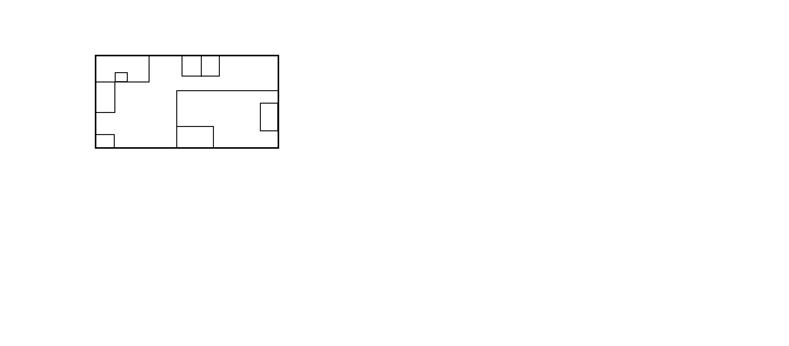Lay-out* TJM Car Spa

**E1 E2**

**B**

**D**

**A 14M**

**F C**

**40M**

Sumber: TJM Car Spa

Keterangan *Lay-out*:

A = Pintu masuk dan keluar

B = Kasir

C = Tempat cuci mobil

D = Ruang tunggu

E1 dan E2 = Tempat poles mobil

F = Gudang peralatan dan perlengkapan